UNIVERSIDAD TÉCNICA ESTATAL DE QUEVEDO FACULTAD DE CIENCIAS DE LA COMPUTACIÓN Y DISEÑO DIGITAL CARRERA DE INGENIERÍA EN SOFTWARE


TEMA:
OSRMT
MATERIA:
INGENIERÍA DE REQUERIMIENTOS
DOCENTE:
GUERRERO ULLOA GLEISTON CICERON
INTEGRANTES:
MORALES SÁNCHEZ GARY ALEJANDRO
NIEVES SANCHEZ JIMMY SAMUEL
NIVELA SAAVEDRA JOSE RICARDO
CURSO:
CUARTO SEMESTRE PARALELO “B”
QUEVEDO – LOS RÍOS – ECUADOR
2026-2027 PPA
Índice
1. INTRODUCCIÓN 3
2. ANÁLISIS DEL ARTÍCULO CIENTÍFICO ASIGNADO 3
2.1. DATOS GENERALES DEL ARTÍCULO O DOCUMENTO ASIGNADO 4
2.2. PROBLEMA QUE ABORDA EL ARTÍCULO 4
2.3. METODOLOGÍA EMPLEADA 5
2.4. RESULTADOS PRINCIPALES 5
2.5. LIMITACIONES DEL ARTÍCULO 6
2.6. RELACIÓN DEL ARTÍCULO CON OSRMT 6
3. ¿QUÉ ES OSRMT? 7
4. ¿QUIÉN PUEDE USAR OSRMT? 7
5. FUNCIONALIDADES Y CARACTERÍSTICAS DE OSRMT 7
6. VENTAJAS DE OSRMT 8
7. LIMITACIONES DE OSRMT 8
8. APLICACIÓN DE OSRMT AL PROYECTO MUNDIPETS 9
8.1. STAKEHOLDERS IDENTIFICADOS 9
8.2. BANCO DE REQUISITOS CRUDOS 10
8.3. Matriz de transformación de requisitos crudos 11
9. VINCULACIÓN DE OSRMT CON INGENIERÍA DE REQUISITOS 12
10. ANÁLISIS CRÍTICO DE OSRMT 13
11. PROPUESTA DE MEJORA PARA EL USO DE OSRMT EN MUNDIPETS 14
12. ANÁLISIS DE LA SEGUNDA HERRAMIENTA: REQI 15
13. VENTAJAS DE REQI 16
14. LIMITACIONES DE REQUI 17
15. COMPARATIVA ENTRE OSRMT Y REQI 17
16. APLICACIÓN DE REQI AL PROYECTO MUNDIPETS 19
17. MANUAL DE USO DE OSRMT Y REQI 20
17.1. PROCESO DE INTALACIÓN DE OSRMT 20
18. CONCLUSIÓN 26
19. BIBLIOGRAFÍA 27
20. ANEXO 28

INTRODUCCIÓN
En la Ingeniería de Requisitos, la identificación, documentación, análisis, validación y gestión de los requisitos son actividades fundamentales para asegurar que un sistema de software responda adecuadamente a las necesidades de sus usuarios. De acuerdo con SWEBOK, la Ingeniería de Requisitos forma parte esencial del proceso de Ingeniería de Software, ya que permite comprender, especificar y controlar lo que el sistema debe cumplir [1]. Asimismo, la norma ISO/IEC/IEEE 29148 resalta la importancia de documentar requisitos de forma clara, organizada y trazable durante el ciclo de vida del software[2].
En este contexto, las herramientas automatizadas de gestión de requisitos permiten mejorar la organización, trazabilidad y control de cambios de los requisitos. OSRMT es una herramienta de código abierto orientada a la gestión de requisitos, funcionalidades, diseños, implementaciones, versiones y casos de prueba [3]. Por ello, en este trabajo se analiza OSRMT considerando sus funcionalidades principales, ventajas, limitaciones y aplicabilidad al proyecto fin de curso MundiPets, con el propósito de evidenciar cómo puede apoyar el proceso de Ingeniería de Requisitos en un entorno académico.

ANÁLISIS DEL ARTÍCULO CIENTÍFICO ASIGNADO
El artículo o documento técnico analizado presenta a OSRMT como una herramienta útil para gestionar requisitos de software. Su importancia se encuentra en que permite ordenar la información del proyecto y evitar que los requisitos queden dispersos en documentos, hojas de cálculo o notas informales.
OSRMT no reemplaza el trabajo del analista, sino que lo complementa. La herramienta facilita el registro, clasificación y seguimiento de los requisitos, pero la interpretación de las necesidades, la comunicación con los stakeholders y la validación final siguen dependiendo del criterio humano.
Este análisis se relaciona con MundiPets porque el proyecto necesita manejar información variada, como datos de mascotas, historial médico, adopción, cruza responsable y protección de información sensible. Por eso, una herramienta como OSRMT puede ayudar a mantener orden, trazabilidad y control en el proceso de desarrollo.

DATOS GENERALES DEL ARTÍCULO O DOCUMENTO ASIGNADO
Elemento | Descripción
Título del documento analizado | OSRMT: Open Source Requirements Management Tool
Autor o entidad responsable | OSRMT Project
Año de publicación o actualización | 2019
Tipo de fuente | Documentación técnica oficial de una herramienta de código abierto
Herramienta estudiada | OSRMT
Área de aplicación | Ingeniería de Requisitos y gestión de requisitos de software
Propósito del documento | Presentar las funciones principales de OSRMT y explicar cómo puede apoyar la gestión de requisitos en proyectos de software
Relación con la asignatura | Se relaciona con Ingeniería de Requisitos porque permite gestionar requisitos, mantener trazabilidad, controlar cambios y vincular necesidades del usuario con diseños, implementaciones y casos de prueba.
Aplicación al proyecto MundiPets | Permite organizar requisitos relacionados con registro de mascotas, historial médico, adopción responsable, cruza segura y protección de información sensible

PROBLEMA QUE ABORDA EL ARTÍCULO
El problema principal que aborda el documento es la dificultad que tienen los equipos de desarrollo para controlar los requisitos durante el ciclo de vida del software. Cuando los requisitos se registran únicamente en documentos aislados, hojas de cálculo o notas informales, pueden aparecer inconsistencias, duplicados, ambigüedades y pérdida de información. Esto afecta directamente al análisis, diseño, implementación y pruebas del sistema.
En un proyecto como MundiPets, este problema sería crítico porque el sistema debe manejar diferentes necesidades: registro de mascotas, historial médico, adopción responsable, búsqueda de mascotas, contacto entre usuarios y protección de información sensible. Si estos requisitos no se documentan ni se relacionan correctamente, el equipo podría implementar funciones incompletas, repetir requisitos o no verificar adecuadamente si cada necesidad fue cumplida.

METODOLOGÍA EMPLEADA
La metodología presentada en el documento se basa en describir cómo OSRMT permite registrar y gestionar elementos fundamentales del desarrollo de software. Primero, la herramienta permite definir funcionalidades generales del sistema. Luego, estas funcionalidades pueden vincularse con requisitos específicos, diseños, implementaciones, versiones y casos de prueba. Esta organización permite mantener una trazabilidad entre lo que necesita el usuario y lo que finalmente se diseña, desarrolla y valida.
Aplicado al proyecto MundiPets, el proceso consistiría en ingresar requisitos crudos obtenidos mediante entrevistas o cuestionarios, clasificarlos según su tipo, asignarles una fuente, prioridad y módulo, y posteriormente relacionarlos con casos de prueba. Por ejemplo, el requisito “registrar historial de vacunación” puede asociarse con el módulo de perfil médico y con una prueba que verifique si el sistema permite guardar vacunas, fechas y documentos de respaldo.

RESULTADOS PRINCIPALES
El resultado principal del análisis es que OSRMT puede fortalecer la gestión de requisitos al permitir una documentación más estructurada y trazable. Su mayor aporte es que ayuda a seguir un requisito desde su origen hasta su validación, relacionándolo con los elementos técnicos necesarios para su desarrollo. Esto permite reducir errores, controlar cambios y verificar si cada requisito fue atendido correctamente.
En MundiPets, OSRMT permite transformar necesidades iniciales de usuarios, veterinarias y refugios en requisitos funcionales y no funcionales organizados. Además, facilita la creación de una matriz de trazabilidad donde cada requisito puede relacionarse con su módulo, prioridad, fuente y caso de prueba esperado. Por ello, la herramienta aporta orden y control al proceso de Ingeniería de Requisitos.

LIMITACIONES DEL ARTÍCULO
Aunque OSRMT tiene ventajas importantes, también presenta algunas limitaciones. Su interfaz gráfica es menos moderna que la de otras herramientas actuales, por lo que algunos usuarios podrían necesitar más tiempo para adaptarse.
Otra limitación es que su soporte técnico depende de la comunidad, ya que es una herramienta de código abierto. Además, puede resultar insuficiente para proyectos grandes o industrias que requieren auditorías avanzadas, reportes complejos o colaboración en tiempo real.
En MundiPets, estas limitaciones no impiden su uso académico, pero sí muestran que la herramienta debería complementarse con otros recursos si el proyecto creciera o necesitara trabajo colaborativo más avanzado.

RELACIÓN DEL ARTÍCULO CON OSRMT
El artículo se relaciona directamente con OSRMT porque explica cómo esta herramienta ayuda a organizar y controlar requisitos dentro de un proyecto de software. OSRMT permite registrar requisitos, asignarles atributos, clasificarlos y relacionarlos con otros elementos del desarrollo.
Desde la Ingeniería de Requisitos, OSRMT se conecta con conceptos como trazabilidad, documentación, validación, control de cambios y gestión de requisitos. También se relaciona con marcos y normas como Pohl, SWEBOK v4, ISO/IEC/IEEE 29148 e ISO/IEC 25010.
En conclusión, OSRMT es una herramienta de apoyo para el analista. Facilita el orden y seguimiento de los requisitos, pero no sustituye el análisis humano, la comunicación con los usuarios ni la toma de decisiones dentro del proyecto.

¿QUÉ ES OSRMT?
OSRMT (Open Source Requirements Management Tool) es una solución gratuita y de código abierto, altamente configurable, para definir y gestionar los requisitos de software. Ofrece una solución fácil de instalar y usar para documentar todos los aspectos del ciclo de vida del desarrollo de software (SDLC) [3].

¿QUIÉN PUEDE USAR OSRMT?
OSRMT puede ser utilizado por:
Un solo usuario desde su estación de trabajo, un grupo de usuarios que trabajan de forma independiente, pero que desean compartir una base de datos común, y una corporación u organización con múltiples usuarios, incluyendo usuarios ubicados en diferentes lugares [3].

FUNCIONALIDADES Y CARACTERÍSTICAS DE OSRMT
Según el repositorio oficial en GitHub de osrmt, la app tiene las siguientes funcionalidades [3].
Funcionalidad | Aporte en Ingeniería de Requisitos
Definición de funcionalidades | Permite registrar funciones generales del sistema, de manera que el equipo identifique qué capacidades principales debe ofrecer el producto.
Definición de requisitos | Permite documentar necesidades del sistema con descripción, tipo, prioridad, fuente y atributos asociados, evitando que los requisitos queden como frases aisladas.
Definición de diseños | Facilita relacionar los requisitos con decisiones de diseño, arquitectura o componentes que responden técnicamente a las necesidades del usuario.
Registro de implementaciones o versiones | Apoya el seguimiento de los cambios realizados durante el desarrollo, permitiendo observar la evolución de los requisitos y su impacto.
Registro de casos de prueba | Permite vincular requisitos con pruebas, de modo que el equipo pueda verificar si cada necesidad fue implementada correctamente.

VENTAJAS DE OSRMT
- Trazabilidad completa del proyecto:
La mayor fortaleza de OSRMT es que permite conectar todo el flujo de desarrollo[3] Puedes enlazar una característica del sistema con sus requisitos específicos, su diseño arquitectónico, su implementación en código y, finalmente, con sus casos de prueba [3]. Esto asegura que, si algo cambia, el equipo sepa exactamente qué partes del software se verán afectadas [3].
- Es completamente gratuita y multiplataforma:
A diferencia de las herramientas empresariales que cobran licencias costosas por usuario, OSRMT tiene una licencia libre que permite usarla y distribuirla sin costos [3], [5]. Además, está desarrollada en Java, lo que significa que funciona igual de bien en sistemas operativos Windows, Linux y Mac OS [5], [6]
- Flexibilidad en el almacenamiento de datos:
El programa se adapta al tamaño del equipo [5]. Para un estudiante o un solo usuario, puede funcionar de forma local en su propia estación de trabajo utilizando bases de datos sencillas como MS Access [5]. Para equipos de trabajo o redes universitarias, permite conectarse a servidores de bases de datos relacionales más robustos como MySQL, PostgreSQL u Oracle Express [5], [6].
- Interfaz enfocada en atributos y versiones:
OSRMT permite crear campos personalizados para cada requisito, como el riesgo, el esfuerzo estimado, la prioridad o la fuente de donde salió el requisito [3]. Además, cuenta con un control de versiones básico para ver cómo han ido evolucionando las necesidades del cliente a lo largo del tiempo [3].

LIMITACIONES DE OSRMT
- Interfaz gráfica y experiencia de usuario anticuada:
Al ser un proyecto clásico mantenido principalmente por voluntarios, su interfaz gráfica de usuario (UI) es bastante tradicional y rígida en comparación con las herramientas web modernas basadas en la nube [4]. Esto puede generar una curva de aprendizaje inicial para usuarios acostumbrados a entornos visuales más intuitivos [4].
- Soporte técnico dependiente de voluntarios:
Como no hay una empresa comercial detrás que venda el software, no existe un canal de soporte técnico con respuesta garantizada las 24 horas [5]. Los parches para solucionar errores (bugs) o las nuevas funciones dependen exclusivamente del tiempo libre y el esfuerzo de la comunidad de voluntarios en GitHub y SourceForge [5].
- No es apta para industrias altamente reguladas:
Aunque es una excelente opción para equipos pequeños, proyectos académicos o desarrollo ágil básico, carece de funciones avanzadas de automatización, análisis de riesgos profundo o generación de reportes complejos [4]. Industrias que exigen normativas de auditoría estrictas o automatizaciones pesadas pueden encontrar que la herramienta se queda corta [4].

- Colaboración en tiempo real limitada:
OSRMT funciona muy bien compartiendo una base de datos centralizada en una red local [5]. Sin embargo, no cuenta con las herramientas de colaboración en vivo, hilos de comentarios avanzados o notificaciones automáticas inmediatas que sí tienen las plataformas modernas basadas en la web [4].

APLICACIÓN DE OSRMT AL PROYECTO MUNDIPETS
La aplicación de OSRMT al proyecto MundiPets permite mostrar cómo una herramienta de gestión de requisitos puede apoyar un caso realista de Ingeniería de Requisitos. MundiPets necesita organizar información relacionada con mascotas, usuarios, veterinarias, refugios, adopción responsable y protección de datos sensibles.
OSRMT permite que estas necesidades se registren como requisitos, se clasifiquen y se relacionen con módulos y casos de prueba. Esto ayuda a que el equipo no trabaje con ideas sueltas, sino con requisitos claros, verificables y trazables.

STAKEHOLDERS IDENTIFICADOS
Stakeholder | Rol dentro del proyecto
Propietarios de mascotas | Usuarios que registran mascotas en la plataforma
Usuarios interesados en adoptar | Personas que buscan mascotas disponibles
Refugios y asociaciones protectoras | Organizaciones que gestionan mascotas rescatadas
Veterinarias | Apoyo técnico en información médica

BANCO DE REQUISITOS CRUDOS
Código | Requisito crudo | Fuente probable
RC-01 | La plataforma deberá permitir registrar datos básicos de la mascota como nombre, edad, sexo y raza. | Propietarios de mascotas
RC-02 | Debe registrarse el historial de vacunación y desparasitación de cada mascota. | Veterinarias
RC-03 | Los usuarios deben poder crear una cuenta para acceder a la plataforma. | Usuarios potenciales
RC-04 | El sistema deberá permitir publicar mascotas disponibles para adopción. | Refugios y propietarios
RC-05 | Debe existir un perfil médico que reúna antecedentes clínicos de la mascota. | Veterinarias
RC-06 | Los usuarios deben poder subir fotografías de sus mascotas. | Propietarios de mascotas
RC-07 | La plataforma deberá permitir buscar mascotas por especie, raza, edad o ubicación. | Usuarios interesados en adoptar
RC-08 | El sistema deberá permitir contactar al responsable de una mascota publicada. | Usuarios interesados en adoptar
RC-09 | Se debe registrar información sobre enfermedades previas o alergias de la mascota. | Veterinarias
RC-10 | El sistema deberá proteger la información médica sensible de las mascotas. | Administradores y veterinarias

Matriz de transformación de requisitos crudos
Código | Requisito crudo | Clasificación | Módulo | Prioridad | Caso de prueba esperado
RC-01 | La plataforma debe permitir registrar datos básicos de la mascota como nombre, edad, sexo y raza. | Funcional | Perfil de mascota | Alta | Verificar que el formulario guarde correctamente los datos básicos de la mascota.
RC-02 | Debe registrarse el historial de vacunación y desparasitación de cada mascota. | Funcional | Perfil médico | Alta | Comprobar que el sistema permita registrar vacunas, fechas y desparasitación.
RC-03 | Los usuarios deben poder crear una cuenta para acceder a la plataforma. | Funcional | Gestión de usuarios | Alta | Validar que un usuario pueda registrarse con datos obligatorios y acceder al sistema.
RC-04 | El sistema debe permitir publicar mascotas disponibles para adopción. | Funcional | Adopción | Alta | Verificar que el usuario pueda crear una publicación de adopción con datos completos.
RC-05 | Debe existir un perfil médico que reúna antecedentes clínicos de la mascota. | Funcional | Perfil médico | Alta | Validar que el perfil médico consolide antecedentes clínicos de la mascota.
RC-06 | Los usuarios deben poder subir fotografías de sus mascotas. | Funcional | Perfil de mascota | Media | Comprobar que el sistema permita cargar y visualizar fotografías.

VINCULACIÓN DE OSRMT CON INGENIERÍA DE REQUISITOS
OSRMT se relaciona con la Ingeniería de Requisitos porque permite gestionar la información obtenida durante la elicitación, análisis, especificación, validación y mantenimiento de requisitos.
También se relaciona con el framework de Pohl, SWEBOK v4, ISO/IEC/IEEE 29148 e ISO/IEC 25010, porque apoya actividades como documentación, trazabilidad, control de cambios, clasificación de requisitos y análisis de calidad.
En MundiPets, esta vinculación se observa cuando un requisito como “registrar vacunas” puede conectarse con el módulo de perfil médico y con un caso de prueba que permita verificar su cumplimiento.
Concepto de Ingeniería de Requisitos | Conexión explícita con OSRMT | Ejemplo aplicado a MundiPets
Framework de Pohl | OSRMT se relaciona con el enfoque de Pohl porque apoya actividades fundamentales como la elicitación, documentación, validación y gestión de requisitos [7]. | Registrar requisitos crudos obtenidos mediante entrevistas a veterinarios y usuarios.
SWEBOK v4 | OSRMT se relaciona con SWEBOK v4 porque contribuye al área de Ingeniería de Requisitos mediante el registro, especificación, trazabilidad y control de cambios [1] | Controlar cambios en el requisito del perfil médico de la mascota.
ISO/IEC/IEEE 29148 | OSRMT se relaciona con ISO/IEC/IEEE 29148 porque permite documentar requisitos con atributos, relaciones y trazabilidad, favoreciendo claridad, completitud y verificabilidad [2]. | Documentar el requisito de historial de vacunación y asociarlo con un caso de prueba.
ISO/IEC 25010 | OSRMT se relaciona con ISO/IEC 25010 porque permite analizar requisitos de calidad del producto software, como seguridad, mantenibilidad, confiabilidad y usabilidad [8]. | Relacionar la protección de información médica sensible con la característica de seguridad.
Trazabilidad de requisitos | OSRMT fortalece la trazabilidad porque permite conectar una necesidad del usuario con el diseño, la implementación y las pruebas correspondientes.[7]. | Vincular el requisito “registrar vacunas” con el diseño del perfil médico, el módulo de registro y una prueba funcional.
Requisitos funcionales y no funcionales | OSRMT permite diferenciar funciones del sistema y atributos de calidad, facilitando la clasificación de requisitos [2]. | Clasificar “registrar vacunas” como requisito funcional y “proteger información médica” como requisito no funcional de seguridad.

ANÁLISIS CRÍTICO DE OSRMT
El análisis crítico de OSRMT permite valorar si la herramienta realmente aporta al proceso de Ingeniería de Requisitos y si su aplicación es pertinente en un proyecto académico como MundiPets. Aunque OSRMT ofrece funciones útiles para registrar, organizar y relacionar requisitos, su valor depende de cómo el analista la utilice dentro del proceso de elicitación, análisis, validación y gestión de requisitos.
Pregunta | Respuesta breve
¿OSRMT reemplaza o complementa al analista de requisitos? | OSRMT no reemplaza al analista, sino que lo complementa. La herramienta ayuda a registrar, organizar y relacionar requisitos, pero la interpretación de necesidades, la comunicación con stakeholders y la validación final requieren criterio humano.
¿Qué propiedad de calidad mejora o compromete OSRMT? | OSRMT mejora la trazabilidad, la mantenibilidad y el control de cambios, porque permite relacionar requisitos con diseño, implementación y pruebas. Sin embargo, puede comprometer la usabilidad debido a que su interfaz no es tan moderna como otras herramientas actuales.
¿OSRMT es aplicable en el contexto local? | Sí, es aplicable en el contexto universitario porque es una herramienta gratuita y de código abierto. En MundiPets puede utilizarse para organizar requisitos obtenidos de usuarios, veterinarias y refugios, manteniendo trazabilidad en el proyecto.
¿Qué riesgo ético se identifica en el uso de OSRMT para MundiPets? | El principal riesgo ético es el manejo inadecuado de información sensible, como datos médicos de mascotas, documentos veterinarios y datos de contacto. Por eso se deben aplicar controles de acceso, seguridad y protección de datos.

PROPUESTA DE MEJORA PARA EL USO DE OSRMT EN MUNDIPETS
Para aplicar OSRMT de manera adecuada en MundiPets, se propone organizar los requisitos en categorías. Los requisitos relacionados con registro de mascotas y publicación de perfiles pueden clasificarse como requisitos funcionales. Los requisitos sobre protección de información médica, privacidad y confiabilidad pueden considerarse requisitos no funcionales. Además, los requisitos sobre adopción responsable y cruza segura pueden tratarse como reglas de negocio, ya que orientan el comportamiento esperado del sistema.
También se recomienda vincular cada requisito con su fuente de origen. Por ejemplo, los requisitos sobre historial médico, vacunas y enfermedades provienen principalmente de entrevistas a veterinarios, mientras que los requisitos sobre adopción, compatibilidad y cuidados provienen tanto de veterinarios como de usuarios potenciales. Esta trazabilidad ayuda a justificar por qué cada requisito es importante.
Finalmente, se sugiere crear casos de prueba para los requisitos más relevantes. Por ejemplo, para el requisito de registrar vacunas, se puede crear una prueba que verifique si el sistema permite ingresar fecha, tipo de vacuna y documento de respaldo. Para el requisito de proteger información sensible, se puede crear una prueba que compruebe si solo el usuario autorizado puede visualizar el historial médico completo.

ANÁLISIS DE LA SEGUNDA HERRAMIENTA: REQI
Reqi es una herramienta web orientada a la gestión de requisitos en proyectos de ingeniería de sistemas y desarrollo de software. A diferencia de OSRMT, que funciona como una herramienta clásica de escritorio y de código abierto, Reqi trabaja desde un entorno en línea, lo que facilita la organización visual de stakeholders, necesidades, requisitos, riesgos, estructura del sistema y trazabilidad del proyecto[9].
En el contexto de la Ingeniería de Requisitos, Reqi permite registrar requisitos de forma estructurada, asignarles tipo, fase, criticidad, responsable, fuente y justificación. Esto resulta útil porque un requisito no queda únicamente como una frase aislada, sino como un elemento documentado que puede ser revisado, relacionado y controlado durante el ciclo de vida del proyecto. Además, la herramienta permite visualizar los requisitos en mapas o paneles, lo que ayuda a comprender la relación entre los actores del sistema, las necesidades identificadas y los requisitos que se derivan de ellas[9].
Para el proyecto MundiPets, Reqi fue utilizada como una segunda herramienta de apoyo para representar el proyecto desde una perspectiva más visual. En primer lugar, se creó el proyecto MundiPets dentro de la plataforma. Posteriormente, se identificaron stakeholders como propietarios de mascotas, usuarios interesados en adoptar, refugios, veterinarias y administrador del sistema. Esta actividad permitió observar qué actores intervienen en el sistema y qué necesidades pueden generar requisitos funcionales y no funcionales[9].
Asimismo, se registró el requisito funcional RF-01 “Registro de usuario”, en el cual se especificó que el sistema debe permitir que los usuarios creen una cuenta con datos básicos para acceder a la plataforma MundiPets. Este requisito fue clasificado como esencial, debido a que el registro de usuarios es una función base para gestionar perfiles, registrar mascotas, consultar publicaciones de adopción y controlar el acceso a la información del sistema[9].
Entre las principales ventajas de Reqi se encuentra su interfaz visual y sencilla, ya que permite comprender rápidamente la estructura del proyecto mediante paneles y mapas. También facilita la trazabilidad inicial, porque permite relacionar actores, necesidades, requisitos y riesgos dentro de un mismo entorno. Otra ventaja importante es que, al ser una herramienta web, puede ser utilizada sin realizar una instalación compleja en el computador[9].
Sin embargo, Reqi también presenta algunas limitaciones. Al depender de una plataforma en línea, requiere conexión a Internet para su uso. Además, algunas funciones avanzadas pueden depender del tipo de cuenta disponible. En comparación con herramientas tradicionales como OSRMT, Reqi resulta más moderna y visual, pero puede ofrecer menos control local sobre los archivos y la base de datos del proyecto[9].
Reqi complementa el análisis realizado con OSRMT porque permite representar de forma visual los elementos principales del proyecto MundiPets. Mientras OSRMT se enfoca en la gestión tradicional de requisitos, diseños, versiones y casos de prueba, Reqi facilita la organización inicial del proyecto mediante stakeholders, requisitos, mapas y seguimiento de elementos críticos. Por ello, ambas herramientas aportan al proceso de Ingeniería de Requisitos, aunque desde enfoques diferentes[9] [3].

VENTAJAS DE REQI
Reqi destaca por ofrecer un entorno web visual e intuitivo que facilita la gestión de requisitos desde las primeras etapas del proyecto. La herramienta permite organizar stakeholders, necesidades, requisitos, riesgos y componentes del sistema dentro de una misma plataforma, favoreciendo la comprensión global del proyecto y la trazabilidad inicial entre los distintos elementos. Además, al funcionar en línea, no requiere instalaciones complejas y permite acceder al proyecto desde diferentes dispositivos con conexión a Internet. Estas características la convierten en una alternativa especialmente útil para proyectos académicos como MundiPets, donde resulta importante visualizar de manera clara la relación entre los actores involucrados y los requisitos identificados [9].

LIMITACIONES DE REQUI
A pesar de sus ventajas, Reqi presenta algunas limitaciones que deben considerarse. Al depender de una plataforma web, requiere conexión a Internet para acceder a sus funcionalidades, lo que puede dificultar su uso en entornos con conectividad limitada. Asimismo, su enfoque está orientado principalmente a la organización visual y la documentación inicial de requisitos, por lo que ofrece menos capacidades avanzadas para la gestión detallada de versiones, implementaciones y casos de prueba en comparación con herramientas especializadas como OSRMT. Además, algunas funcionalidades pueden estar condicionadas por el tipo de cuenta disponible, y el control local de la información es menor al depender de un servicio en línea. Por estas razones, aunque Reqi es adecuada para proyectos académicos y de tamaño pequeño o mediano, puede resultar insuficiente para proyectos complejos que requieran procesos de gestión de requisitos más avanzados [9].

COMPARATIVA ENTRE OSRMT Y REQI
La comparación entre OSRMT y Reqi permite identificar las fortalezas y limitaciones de cada herramienta dentro del proceso de Ingeniería de Requisitos. Ambas herramientas pueden apoyar la documentación y gestión de requisitos, pero presentan enfoques diferentes. OSRMT se orienta a una gestión más tradicional, local y técnica de requisitos, mientras que Reqi ofrece un entorno web más visual para organizar stakeholders, necesidades, requisitos y elementos del sistema.
Criterio de comparación | OSRMT | Reqi | Análisis aplicado a MundiPets
Tipo de herramienta | Herramienta de código abierto para gestión de requisitos. | Plataforma web para gestión de requisitos y proyectos de ingeniería de sistemas. | OSRMT es útil para trabajar requisitos de manera estructurada en un entorno local, mientras que Reqi facilita una visualización más moderna del proyecto MundiPets.
Trazabilidad | Permite relacionar requisitos con funcionalidades, diseños, implementaciones y casos de prueba. | Permite relacionar stakeholders, necesidades, requisitos, estructura del sistema y riesgos. | En MundiPets, OSRMT ayuda a vincular requisitos con casos de prueba; Reqi ayuda a visualizar de dónde nacen los requisitos según los actores del proyecto.
Gestión de cambios | Permite controlar versiones y cambios de los requisitos de forma básica. | Permite dar seguimiento visual al estado de los requisitos dentro del proyecto. | Para MundiPets, OSRMT resulta más útil si se desea revisar la evolución técnica de los requisitos; Reqi es más práctico para observar el avance general.
Facilidad de uso | Su interfaz es más tradicional y puede requerir mayor adaptación. | Su interfaz es más moderna, visual y sencilla de comprender. | Reqi puede ser más fácil para estudiantes o usuarios nuevos, ya que muestra el proyecto mediante paneles y mapas.
Colaboración | Puede trabajar con base de datos compartida, pero no está centrado en colaboración web en tiempo real. | Al ser una plataforma web, facilita el acceso y trabajo desde el navegador. | Para MundiPets, Reqi resulta más cómodo para evidenciar el trabajo del equipo mediante capturas del proyecto en línea.
Costo y acceso | Es gratuito y de código abierto. | Tiene acceso web y puede depender del tipo de cuenta o plan disponible. | OSRMT es conveniente por ser libre; Reqi es conveniente por su acceso rápido desde el navegador.
Aplicación al PFC | Permite registrar requisitos, diseños y casos de prueba del proyecto. | Permite crear el proyecto, registrar stakeholders y documentar requisitos de manera visual. | Ambas herramientas son aplicables a MundiPets: OSRMT aporta trazabilidad técnica y Reqi aporta organización visual del proyecto.
Evidencia práctica | Se evidenció mediante capturas de features, requerimientos y diseño dentro de OSRMT. | Se evidenció mediante capturas del panel del proyecto, mapa de stakeholders y registro del requisito RF-01. | Las capturas demuestran uso propio de ambas herramientas con datos reales del proyecto MundiPets.

APLICACIÓN DE REQI AL PROYECTO MUNDIPETS
Reqi se aplicó al proyecto MundiPets para registrar y organizar información inicial de la Ingeniería de Requisitos. La herramienta permitió crear el proyecto, identificar stakeholders y documentar requisitos funcionales dentro de un entorno web.
Primero, se creó el proyecto MundiPets en Reqi. En el panel principal se observaron módulos como Needs, Requirements y System Breakdown Structure. Estos módulos permiten organizar necesidades, requisitos y componentes del sistema.
Luego, se registraron los stakeholders principales del proyecto. Entre ellos se incluyeron propietarios de mascotas, usuarios interesados en adoptar, refugios, veterinarias y administrador del sistema. Esta identificación permite conocer quiénes generan necesidades dentro del sistema.
Después, se registró el requisito funcional RF-01 “Registro de usuario”. Este requisito indica que el sistema debe permitir que los usuarios creen una cuenta con datos básicos para acceder a MundiPets.
El requisito RF-01 fue clasificado como esencial porque el registro de usuario permite controlar el acceso a la plataforma. Además, es necesario para registrar mascotas, consultar publicaciones de adopción y gestionar perfiles.
Reqi aporta al proyecto porque permite documentar requisitos con datos como tipo, fase, criticidad, responsable, fuente y justificación. Esto ayuda a que cada requisito sea claro, verificable y relacionado con una necesidad real del proyecto.
En MundiPets, Reqi facilita la trazabilidad inicial entre stakeholders y requisitos. Por ejemplo, el stakeholder “Propietarios de mascotas” se relaciona con requisitos como registro de usuario y registro de mascota.

MANUAL DE USO DE OSRMT Y REQI

PROCESO DE INTALACIÓN DE OSRMT
- Paso 1. Descargar OSRMT
Se accedió al repositorio oficial de OSRMT y se descargó la versión más reciente de la herramienta. Antes de la instalación, se verificó que el equipo contara con Java instalado, ya que OSRMT está desarrollado sobre esta tecnología.
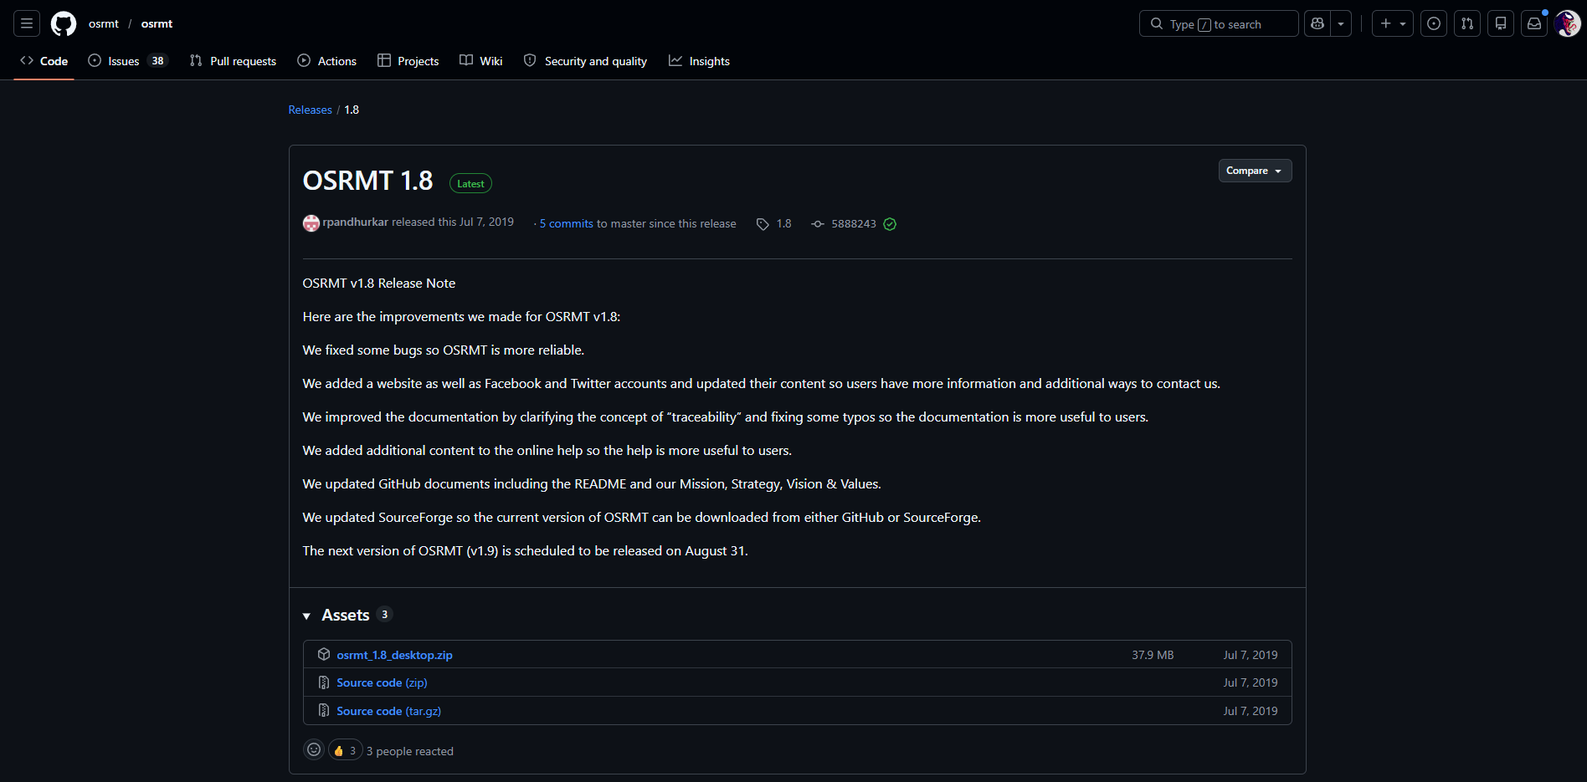
Figura 1: Descarga de OSRMT desde el repositorio oficial

- Paso 2. Instalar y ejecutar OSRMT
Una vez descargado el archivo de instalación, se ejecutó OSRMT y se configuró la base de datos inicial. Posteriormente, se verificó el correcto funcionamiento de la aplicación mediante el acceso a la pantalla principal.
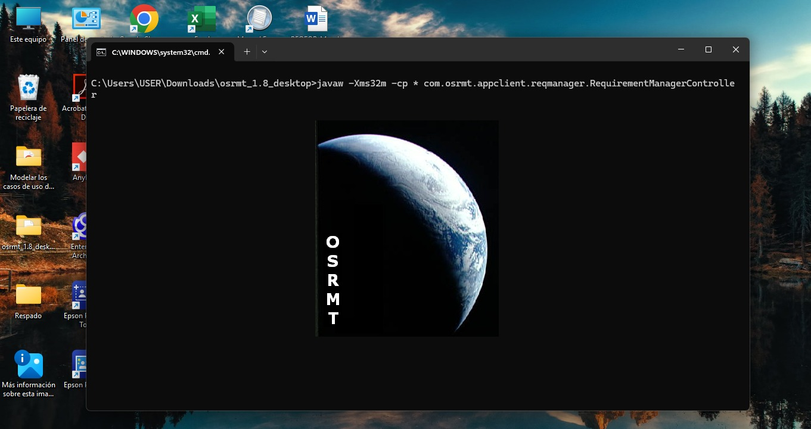
Figura 2: Ejecución de OSRMT
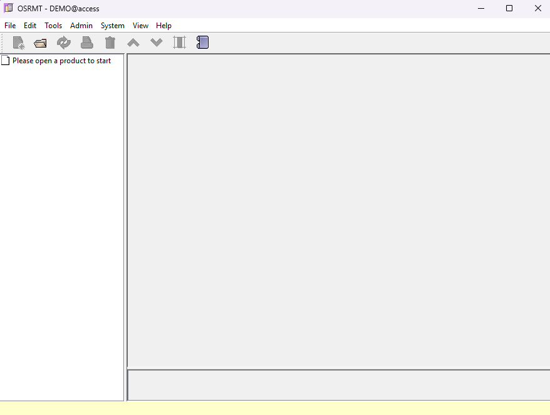
Figura 3: Pantalla inicial de OSRMT después de la instalación.

- Paso 3. Crear el proyecto MundiPets
Dentro de OSRMT se creó el proyecto denominado MundiPets, destinado a gestionar requisitos relacionados con adopción de mascotas, historial médico, cruza responsable y gestión de usuarios.
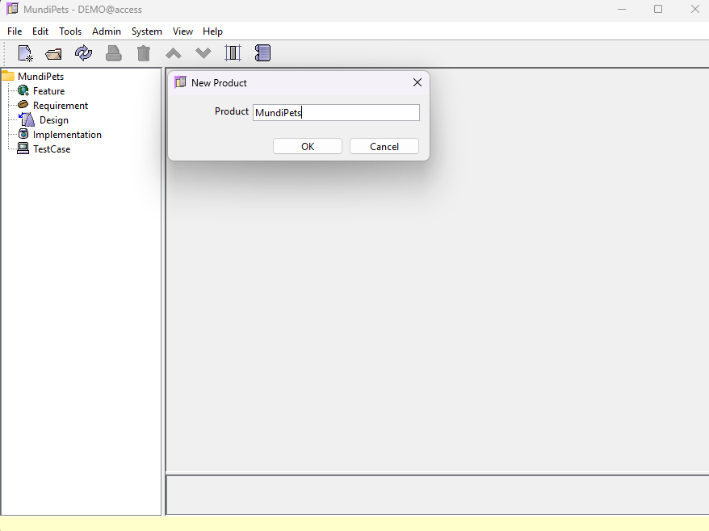
Figura 4: Creación del proyecto MundiPets en OSRMT.

- Paso 4. Registrar una Feature
Se seleccionó la opción Features para registrar la feature denominada “Seguridad y privacidad de información sensible”, la cual agrupa funcionalidades relacionadas con la protección de datos médicos y personales de las mascotas.
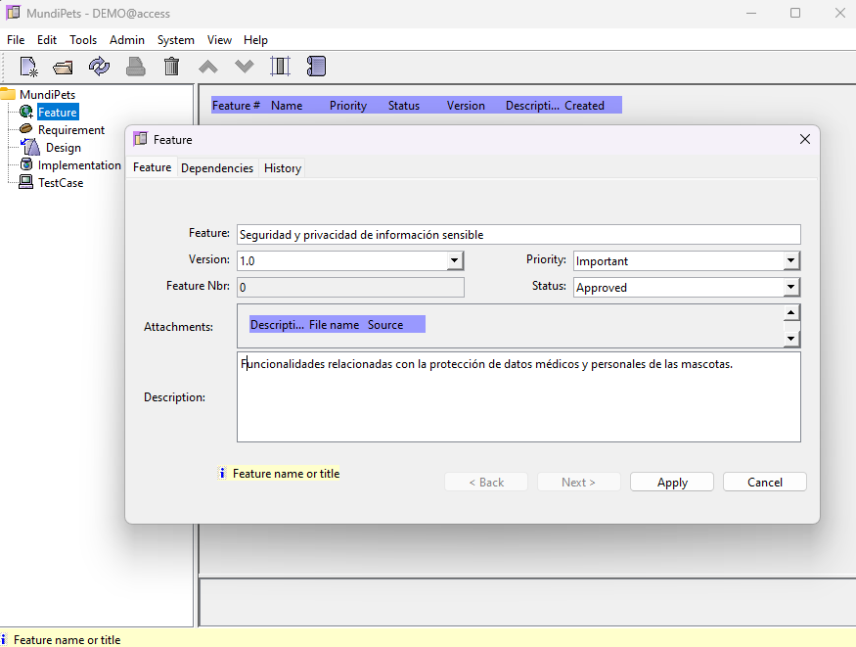
Figura 5: Registro de la feature “Seguridad y privacidad de información sensible”.

- Paso 5. Registrar un requisito
Posteriormente, se accedió al módulo Requirements para registrar el requisito funcional “Contactar al responsable de una mascota publicada”. Durante este proceso se definieron atributos como prioridad, descripción y relación con la feature correspondiente.
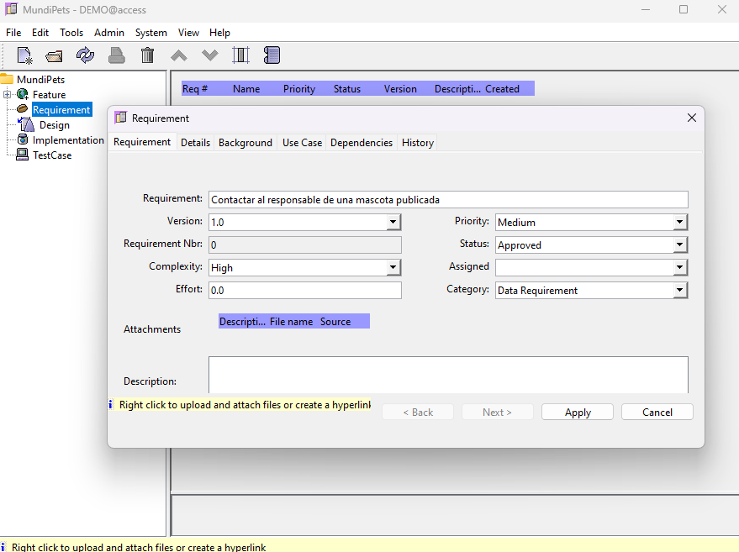
Figura 6: Registro del requisito “Contactar al responsable de una mascota publicada”.

- Paso 6. Registrar un diseño
Una vez definido el requisito, se creó el diseño asociado denominado “Pantalla de registro de mascota”, permitiendo relacionar el requisito con una propuesta de solución dentro del sistema.
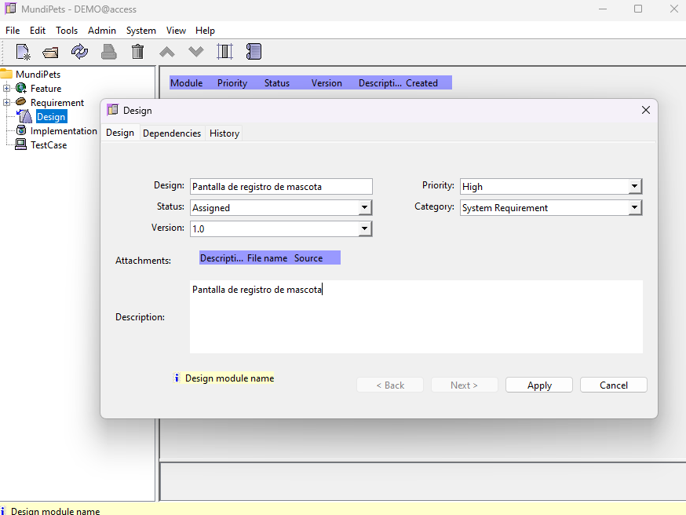
Figura 7: Registro del diseño “Pantalla de registro de mascota”.

CONCLUSIÓN
OSRMT es una herramienta pertinente para introducir la gestión automatizada de requisitos en proyectos académicos de Ingeniería de Software. Su principal aporte consiste en permitir que los requisitos se documenten y se relacionen con otros artefactos del desarrollo, favoreciendo trazabilidad, control de cambios y verificación.
Desde la perspectiva de Ingeniería de Requisitos, OSRMT se conecta con actividades de elicitación, análisis, especificación, validación y gestión. Además, puede fundamentarse con Pohl, SWEBOK v4, ISO/IEC/IEEE 29148 e ISO/IEC 25010, lo cual fortalece el rigor académico de la exposición y evita que la herramienta sea presentada de forma meramente descriptiva.
En el caso de MundiPets, la herramienta permite transformar requisitos crudos obtenidos mediante entrevistas en requisitos funcionales y no funcionales organizados, trazables y asociados con casos de prueba. Por ello, OSRMT no reemplaza el trabajo del analista, pero sí lo fortalece al proporcionar una estructura clara para documentar, clasificar y controlar requisitos durante el ciclo de vida del software.

BIBLIOGRAFÍA
[1] “Software Engineering Body of Knowledge (SWEBOK).” Accessed: Jun. 09, 2026. [Online]. Available: https://www.computer.org/education/bodies-of-knowledge/software-engineering#list-of-ka-editors-and-contributing-editors
[2] “IEEE SA - IEEE/ISO/IEC 29148-2018.” Accessed: Jun. 09, 2026. [Online]. Available: https://standards.ieee.org/ieee/29148/6937/
[3] “GitHub - osrmt/osrmt: Open Source Requirements Management Tool · GitHub.” Accessed: Jun. 08, 2026. [Online]. Available: https://github.com/osrmt/osrmt
[4] “11 Best Open-Source Requirements Management Tools Reviewed in 2026.” Accessed: Jun. 08, 2026. [Online]. Available: https://thedigitalprojectmanager.com/tools/best-open-source-requirements-management-tools/
[5] “osrmt / Wiki / Home.” Accessed: Jun. 08, 2026. [Online]. Available: https://sourceforge.net/p/osrmtv18/wiki/Home/
[6] “Free and Open Source Software Requirements Management Tools.” Accessed: Jun. 08, 2026. [Online]. Available: https://www.requirementsmanagementtools.com/opensource.php
[7] “Requirements Engineering: Fundamentals, Principles, and Techniques | Springer Nature Link.” Accessed: Jun. 09, 2026. [Online]. Available: https://link.springer.com/book/9783662518885?
[8] “ISO 25010.” Accessed: Jun. 09, 2026. [Online]. Available: https://iso25000.com/index.php/normas-iso-25000/iso-25010
[9] “Requirements Management for Regulated Industries | Reqi.” Accessed: Jun. 12, 2026. [Online]. Available: https://reqi.io/?utm_source=chatgpt.com

ANEXO
https://github.com/Moralito64/ExposicionOSRMT

